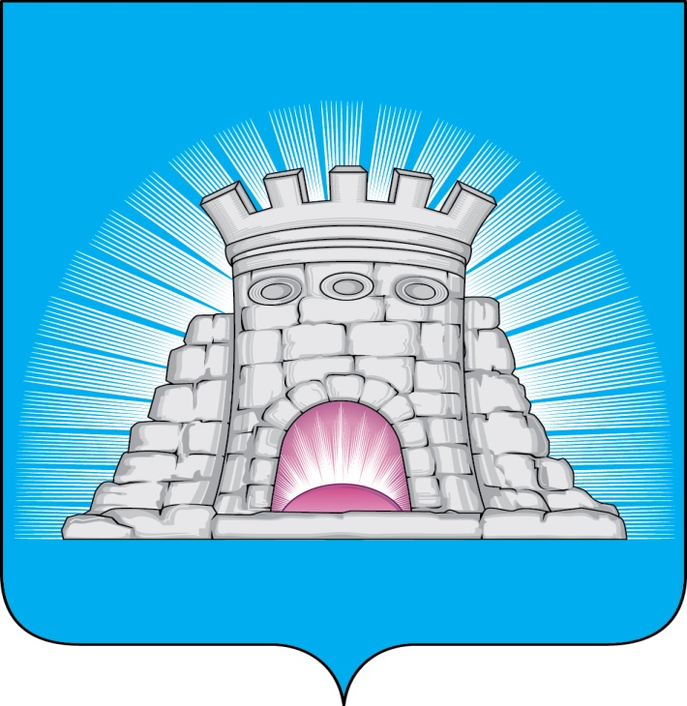

**ГЛАВА**

**ГОРОДСКОГО ОКРУГА ЗАРАЙСК**

**МОСКОВСКОЙ ОБЛАСТИ**

П О С Т А Н О В Л Е Н И Е

03.05.2024 № 740/5

г.Зарайск

О внесении изменений в постановление главы городского

округа Зарайск Московской области от 10.07.2023 № 1004/7

«Об утверждении административного регламента

предоставления муниципальной услуги «Выдача разрешения

на вырубку, посадку, пересадку зеленых насаждений

на территории городского округа Зарайск Московской области»

В соответствии с Градостроительным кодексом Российской Федерации, Федеральным законом от 06.10.2003 № 131-ФЗ «Об общих принципах организации местного самоуправления в Российской Федерации», руководствуясь Уставом муниципального образования городской округ Зарайск Московской области; учитывая письмо Комитета по архитектуре и градостроительству Московской области от 02.05.2024 № 29 Исх-6410/17,

П О С Т А Н О В Л Я Ю:

1. Внести следующие изменения в постановление главы городского округа Зарайск Московской области от 10.07.2023 № 1004/7 «Об утверждении административного регламента предоставления муниципальной услуги «Выдача разрешения на вырубку, посадку, пересадку зеленых насаждений на территории городского округа Зарайск Московской области» (далее - административный регламент):

1.1. Подпункт 1.6.6 пункта 1.6 и подпункт 10.3.6.6 пункта 10.3 административного регламента распространяются на правоотношения, возникшие с 1 сентября 2024 года.

1.2. Пункт 2.2. административного регламента дополнить подпунктом 2.2.12 следующего содержания: «2.2.12. Заявители, являющиеся правообладателями земельных участков, обратившиеся в целях строительства, реконструкции объектов капитального строительства.».

1.3. Подпункт 2.2.12 пункта 2.2 административного регламента действует до

1 сентября 2024 года включительно.

013449

2. Настоящее постановление вступает в силу с даты его опубликования.

3. Службе по взаимодействию со СМИ администрации городского округа Зарайск Московской области опубликовать настоящее постановление в периодическом печатном издании «Зарайский вестник» – приложении к общественно-политической газете «За новую жизнь» и разместить на официальном сайте администрации городского округа Зарайск Московской области в информационно - телекоммуникационной сети «Интернет».

4. Контроль за исполнением настоящего постановления оставляю за собой.

Глава городского округа Зарайск В.А. Петрущенко

Верно

Начальник службы делопроизводства Л.Б. Ивлева

03.05.2024

Разослано: в дело, Шолохову А.В., СВ со СМИ, ОА и Г-3, прокуратуру.

Е.В. Козловаа

8 496 66 2-54-38